Função para apontamento da Produção

Este documento descreve alguns pré-requisitos, principais funções e como proceder para chamar a função manr27_processa_apontamento() para realizar o apontamento da produção.

1. Pré-requisitos

1.1. Parametrizações do Logix necessárias para o correto funcionamento da função manr27_processa_apontamento():

Localização | Parâmetro | Valor | Motivo
LOG2250 - PROCESSO MANUFATURA - CHÃO DE FÁBRICA - APONTAMENTO DE PRODUÇÃO | Permitir alterar componentes no momento da baixa sem rastreabilidade? | N | Se o parâmetro estiver como “S” abrirá uma tela na função de processamento para realizar a baixa dos componentes.
LOG2250 - PROCESSO MANUFATURA - CHAO DE FÁBRICA - APONTAMENTO DE PRODUÇÃO | Permitir alterar componentes na baixa com rastreabilidade? | N | Se o parâmetro estiver como “S” abrirá uma tela na função de processamento para realizar a baixa dos componentes.
LOG2250 - PROCESSO MANUFATURA - CHÃO DE FÁBRICA - APONTAMENTO DE PRODUÇÃO | Exibir uma tela com os componentes que sofrerão baixa? | N | Se o parâmetro estiver como “S” a função exibirá uma tela com os componentes que sofreram baixa.
LOG2250 - PROCESSO MANUFATURA - CHÃO DE FÁBRICA - APONTAMENTO DE PRODUÇÃO | Considerar data limite na alocação dos pedidos de clientes especiais? | N | Se o parâmetro estiver como “S” a função abrirá uma tela para que o usuário informe a data de referência.
MAN1480 | Indicador se poderá marcar os itens para baixa | N | Se o parâmetro estiver como “S” abrirá uma tela na função de processamento para realizar a baixa dos componentes.

1.2. Observação importante: não deve ser iniciada uma transação para chamar a função manr27_processa_apontamento(), pois essa função inicia uma transação e encerra. Se for feita uma abertura de transação antes da chamada da função, ocasionará em erro no processamento.
2. Funções envolvidas no apontamento da produção:

2.1. Função manr27_processa_apontamento

Descrição:
Realiza a consistência dos campos passados como parâmetro;
Busca, se necessário, os valores informados para apontamento de sucatas, paradas e defeitos;
Efetua o apontamento da produção.

Parâmetro recebido:
- Temporária w_apont_prod:

CREATE TEMP TABLE w_apont_prod
(
cod_empresa | CHAR(02),
{ código da empresa produtiva }
cod_item | CHAR(15),
{ código do item fabricado }
num_ordem | INTEGER,
{ número da ordem de produção para a qual será registrada produção }
num_docum | CHAR(10),
{ número do documento da ordem ou número do projeto. Pode ser nulo.}
cod_roteiro | CHAR(15),
{ código do roteiro de fabricação. }
num_altern | DECIMAL(2,0),
{número do alternativo do roteiro. }
cod_operacao | CHAR(5),
{ operação de fabricação apontada }
num_seq_operac | DECIMAL(3,0),
{ sequência da operação de fabricação }
cod_cent_trab | CHAR(5),
{ centro de trabalho no qual foi realizado a operação de fabricação }
cod_arranjo | CHAR(5),
{ arranjo físico no qual foi realizado a operação de fabricação }
cod_equip | CHAR(15),
{ equipamento utilizado no processo de fabricação }
cod_ferram | CHAR(15),
{ ferramental utilizado no processo de fabricação }
num_operador | CHAR(15),
{ operador que realizou a operação de fabricação }
num_lote | CHAR(15),
{ número do lote de fabricação do item }
hor_ini_periodo | DATETIME HOUR TO MINUTE,
{ hora início do ciclo de produção }
hor_fim_periodo | DATETIME HOUR TO MINUTE,
{ hora final do ciclo de produção }
cod_turno | DECIMAL(3,0),
{ turno no qual foi realizada a operação de fabricação }
qtd_boas | DECIMAL(10,3),
{ quantidade de boas produzida do item }
qtd_refug | DECIMAL(10,3),
{ quantidade de refugo produzida do item }
qtd_total_horas | DECIMAL(10,2),
{ tempo total de produção, qdo ultrapassa 24 horas, parâmetro “apontamento_com_24_horas” do log2240 ou 161 da par_pcp. Se o cliente não trabalha com esse parâmetro, passar o valor NULL.}
cod_local | CHAR(10),
{ local de produção }
cod_local_est | CHAR(10),
{ local de estoque }
dat_producao | DATE,
{ data de produção com a qual o sistema deverá gerar a movimentação de estoque. }
dat_ini_prod | DATE,
{ data início do ciclo de produção }
dat_fim_prod | DATE,
{ data final do ciclo de produção }
cod_tip_movto | CHAR(1),
{ identifica o tipo de movimentação do registro de apontamento }
{ 'N' - Normal; 'E' - Estorno; 'R' - Reprocesso; 'T' - Retrabalho}
efetua_estorno_total | CHAR(01),
{ se o cod_tip_movto for igual a "E", é necessário ainda informar se
o estorno é total ou parcial.
"S" - efetua estorno total; "N" - efetua estorno parcial."
Se for <> de "E" colocar o valor " " }
ies_parada | SMALLINT,
{ indica se será apontado parada }
ies_defeito | SMALLINT,
{ indica se será apontado defeito }
ies_sucata | SMALLINT,
{ indica se será apontado sucata }
ies_equip_min | CHAR(1),
{ indica de irá considerar equipamento para integração com o MIN }
ies_ferram_min | CHAR(1),
{ indica de irá considerar ferramenta para integração com o MIN }
ies_sit_qtd | CHAR(1),
{ situação da quantidade no estoque: [L]-Liberado, [I]-Impedido, [R]-Rejeitado, [E]-Liberado Excepcionalmente, [V]-Disponível para Venda}
ies_apontamento | CHAR(1),
{ indica de aponta por [1]-Operação ou por [2]-Processo }
tex_apont | CHAR(255),
{ registra textos de observação relacionados ao apontamento. Corresponde ao campo observação na tela. Utilizado pela Maxion como número da etiqueta. É o campo “Texto:” da tela MAN8228. }
num_secao_requis | CHAR(10),
{ número da seção requisitante/solicitante de matéria-prima }
num_conta_ent | CHAR(23),
{ conta contábil para a qual será creditada a movimentação }
num_conta_saida | CHAR(23),
{ conta contábil para a qual será debitada a movimentação }
num_programa | CHAR(8),
{ nome do programa que gerou o apontamento de produção }
nom_usuario | CHAR(08),
{ nome do usuário que está realizando o apontamento }
num_seq_registro | INTEGER,
{ número seqüencial para registro de apontamento da produção }
observacao | CHAR(200),
{ registra textos de observação relacionados ao apontamento. É gravada na man_apo_detalhe.observacao. Corresponde ao texto informado na tela MAN82153. }
cod_item_grade1 | CHAR(15),
{ código da grade 1 do item }
cod_item_grade2 | CHAR(15),
{ código da grade 2 do item }
cod_item_grade3 | CHAR(15),
{ código da grade 3 do item }
cod_item_grade4 | CHAR(15),
{ código da grade 4 do item }
cod_item_grade5 | CHAR(15),
{ código da grade 5 do item }
qtd_refug_ant | DECIMAL(10,3),
{ Campo utilizado no estorno parcial. Indica a quantidade de refugo anterior à informada em tela.}
qtd_boas_ant | DECIMAL(10,3),
{ Campo utilizado no estorno parcial. Indica a quantidade de boas anterior à informada em tela.}
tip_servico | CHAR(01),
{ tipo do serviço que será realizado a partir desta OP
'T' - retrabalho
'P' - reprocesso
'R' - recuperação }
modo_exibicao_msg | SMALLINT,
{ Modo de exibição de mensagem de erro durante o processamento.
0 - ON-LINE. A mensagem será exibida ao usuário a partir da uma tela
centralizada.
1 - BATCH. A mensagem ficará armazenada na memória, para que o programa
possa acessar e utilizar seu conteúdo de acordo com a necessidade da
rotina em execução. }
seq_reg_integra | INTEGER,
{ Número seqüencial controlado pelo cliente, permitirá o vínculo de informações de apontamentos de produção no Logix com informações de controle do cliente – este número será a chave de relacionamento entre tabelas mantidas pelo cliente, e o registro de apontamento no Logix. }
endereco | INTEGER,
{ Endereço virtual de estoque, utilizado para identificar o final da linha de produção, onde o palete/fardo produzido estará disponível para iniciar o processo de armazenagem pelo WMS. }
identif_estoque | CHAR(30),
{ Número de identificação de estoque do palete/fardo produzido. É o código de etiqueta (único) gerado para controle de armazenagem. }
sku | CHAR(25)
{ Código de sku – unidade de controle do WMS }
);

Retorno:
0 – Houve erro
1 – Sucesso

Observação: todas as mensagens de erro são gravadas na tabela w_log_apont_prod, que não é uma tabela temporária, mas é uma tabela que é criada pela própria função MANR27, caso ela ainda não exista.

A tabela tem a seguinte estrutura:

CREATE TABLE w_log_apont_prod
(
cod_empresa | CHAR(2) NOT NULL,
{ código da empresa corrente (empresa) }
num_transac | DECIMAL(12,0),
{ número da transação de reporte }
num_seq_msg | SERIAL NOT NULL,
{ número sequencial das mensagens }
num_seq_registro | DECIMAL(10,0),
{ número sequencial do apontamento }
cod_item | CHAR(15),
{ código do item }
num_ordem | DECIMAL(10,0),
{ número da ordem de produção }
ies_tip_apont | CHAR(1),
{ tipo de apontamento [1] Item, [2] Ordem }
cod_tip_movto | CHAR(1),
{ tipo do movimento:
'N' - Normal; 'E' - Estorno; 'R' - Reprocesso; 'T' - Retrabalho}
Ies_apontamento | CHAR(1),
{ indicador de apontamento por operação: [1] Aponta, [2] Não aponta }
ies_situa | CHAR(1),
{ indicador da situação do apontamento: [A] Ativo, [C] Cancelado }
cod_operacao | CHAR(5),
{ código da operação apontada }
ies_tip_msg | CHAR(1) NOT NULL,
{ tipo da mensagem [A] Aviso, [L] Alerta, [E] Erro }
sql_code | DECIMAL(10,0) NOT NULL,
{ utilizado para gravar o SQL_CODE da transação }
texto_resum | CHAR(70) NOT NULL,
{ texto resumido da mensagem }
texto_detal | CHAR(500),
{ texto detalhando a mensagem }
num_programa | CHAR(10) NOT NULL,
{ programa/Função criador da mensagem }
Data | DATETIME YEAR TO DAY NOT NULL,
{ data de criação da mensagem }
Hora | DATETIME HOUR TO SECOND NOT NULL,
{ hora de criação da mensagem }
Usuário | CHAR(8) NOT NULL
{ usuário LOGIX }
);

Obrigatória: Sim

Para acionar esta função padrão, a partir de um programa específico, é necessário:

- Criar a tabela de trabalho temporário “w_apont_prod”, a partir da chamada da função MANR24.

IF manr24_cria_w_apont_prod(modo_exibição_msg) = TRUE
THEN tabela w_apont_prod foi criada
ELSE tabela w_apont_prod não foi criada
END IF

Onde, “modo_exibição_msg” é identificado por:
0 - ON-LINE. A mensagem será exibida ao usuário a partir da uma tela
centralizada.
1 - BATCH. A mensagem ficará armazenada na memória, para que o programa
possa acessar e utilizar seu conteúdo de acordo com a necessidade da
rotina em execução através das funções log0030_mensagem_get_<atributo>()
ou exibi-la posteriormente em tela utilizando a função
log0030_exibe_ultima_mensagem().

- Gravar na tabela “w_apont_prod” o registro de apontamento de produção que será processado pela função padrão, a partir da chamada da função MANR24.

IF manr24_inclui_w_apont_prod(l_registro) = TRUE
THEN pode processar registro incluído
ELSE não gravou corretamente o registro a ser processado
END IF

Onde, “l_registro” representa o envio para a função MANR24 de toda a estrutura de dados da tabela “w_apont_prod”, que será gravada para processamento.

- Processar o(s) registro(s) existente(s) na tabela “w_apont_prod”, através da chamada da função padrão de registro do apontamento de produção, MANR27.

IF manr27_processa_apontamento() = TRUE
THEN registro processado com sucesso
ELSE registro não processado, pois houve erro
END IF

2.2. Função man8233_entrada_paradas( | l_dat_producao | DATE,
 | l_dat_fim | DATE,
 | l_hor_ini_periodo | DATETIME HOUR TO MINUTE,
 | l_hor_fim_periodo | DATETIME HOUR TO MINUTE,
 | l_inf | SMALLINT,
 | l_abre_tela | SMALLINT)
Descrição:
Abre a tela MAN8233 para que sejam informadas as paradas e carrega o array ma_parada.

Parâmetros recebidos:
- Data de início e fim da produção;
- Hora de início e fim da produção;
- Indicador para sinalizar se está abrindo a tela de paradas pela primeira vez ou não;
- Indicador se deve abrir tela ou não.

Retorno:
0 – Houve erro;
1 – Sucesso.

Tela MAN8233:

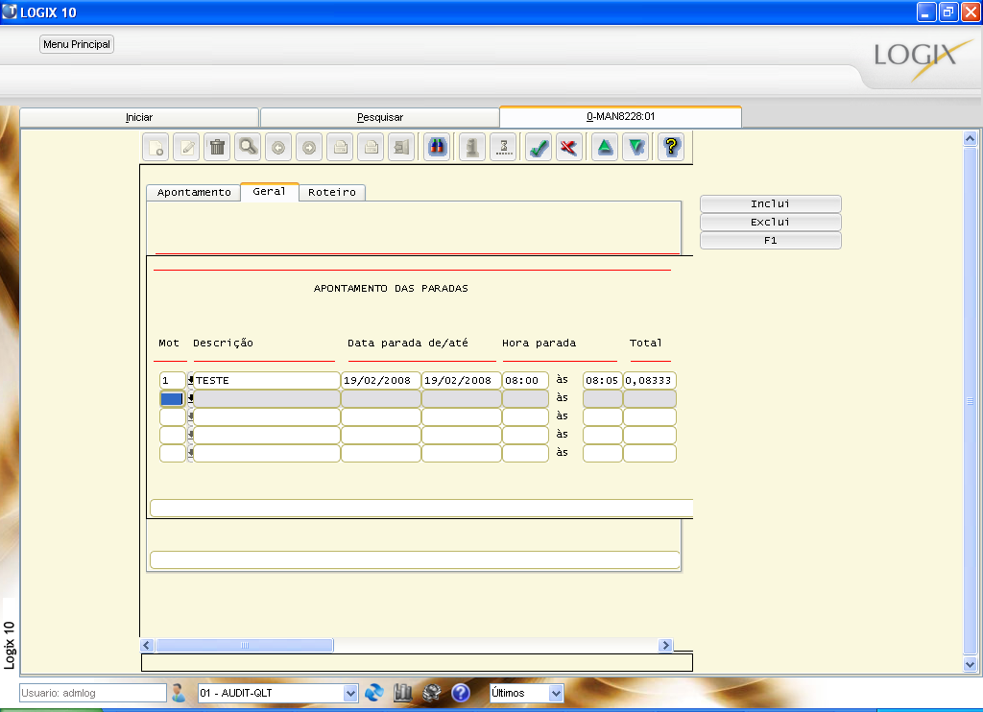

Obrigatória: Não. É possível desenvolver uma função similar, desde que seja populada a tabela temporária w_parada. Assim, a função manr27 irá efetuar a carga do array ma_parada a partir dessa temporária.

CREATE TEMP TABLE w_parada
(
cod_parada | CHAR(03),
{ código da parada de produção }
dat_ini_parada | DATE,
{ data inicial em que ocorreu a parada de produção. }
dat_fim_parada | DATE,
{ data final em que ocorreu a parada de produção. }
hor_ini_periodo | DATETIME HOUR TO MINUTE,
{ hora inicial em que ocorreu a parada de produção. }
hor_fim_periodo | DATETIME HOUR TO MINUTE,
{ hora final em que ocorreu a parada de produção.}
hor_tot_periodo | DECIMAL(7,2)
{ tempo registrado de parada de produção }
);

2.3. Função man8233_gerencia_paradas( | l_cod_empresa | CHAR(02),
 | l_num_seq_registro | INTEGER,
 | l_dat_producao | DATE,
 | l_dat_fim | DATE,
 | l_hor_ini_periodo | DATETIME HOUR TO MINUTE,
 | l_hor_fim_periodo | DATETIME HOUR TO MINUTE,
 | l_turno_producao | DECIMAL(3,0),
 | l_modifica | SMALLINT,
 | l_msg | CHAR(200))
Descrição:
Abre a tela MAN8233 para que sejam consultadas e alteradas as paradas e carrega o array ma_parada.

Parâmetros recebidos:
- Código da empresa;
- Seqüência do registro de apontamento;
- Data de início e fim da produção;
- Hora de início e fim da produção;
- Código do turno de produção;
- Indicador se permite alterar as paradas apontadas ou não, sendo “1” como permite e “0” como não permite;
- Mensagem de consistência, para avisar o usuário, o motivo pelo qual ele não pode alterar as paradas apontadas (quando indicador acima for igual a “0”).

Retorno:
0 – Houve erro;
1 – Sucesso.

Obrigatória: Não. É possível desenvolver uma função similar, desde que seja populada a tabela temporária w_parada. Assim, a função manr27 irá efetuar a carga do array ma_parada a partir dessa temporária. No estorno não é necessário carregar essa temporária.

2.4. Função man8234_gerencia_defeitos( | l_num_op | INTEGER,
 | l_quant_refugo | DECIMAL(10,3),
 | l_inf | SMALLINT)
Descrição:
Abre a tela MAN8234 para que sejam informados os defeitos e carrega o array ma_defeito.

Parâmetros recebidos:
- Número da ordem de produção;
- Quantidade de refugo apontada;
- Indicador para sinalizar se está abrindo a tela de defeitos pela primeira vez ou não.

Retorno:
0 – Houve erro;
1 – Sucesso.

Tela MAN8234:
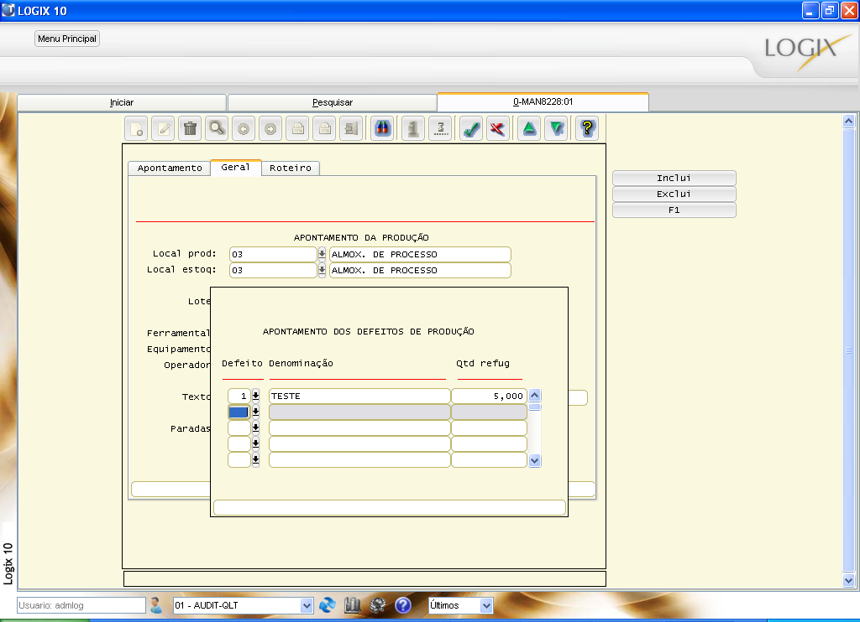

Obrigatória: Não. É possível desenvolver uma função similar, desde que seja populada a tabela temporária w_defeito. Assim, a função manr27 irá efetuar a carga do array ma_defeito a partir dessa temporária. Caso seja estorno total, não é necessário carregar esta temporária. Se for o estorno parcial, é necessário carregar esta temporária com a quantidade que se deseja estornar.

CREATE TEMP TABLE w_defeito
(
cod_defeito | DECIMAL(3,0),
{ código do defeito de produção registrado para o item }
qtd_refugo | DECIMAL(10,3)
{ quantidade de defeitos apontados }
);

2.5. Função man8234_consulta_defeitos( | l_cod_empresa | CHAR(02),
 | l_num_seq_registro | INTEGER)
Descrição:
Abre a tela MAN8234 para que sejam consultados os defeitos do apontamento realizado.

Parâmetros recebidos:
- Código da empresa;
- Seqüência do registro de apontamento.

Retorno:
Nenhum.

Obrigatória: Não. É possível desenvolver uma função similar.

2.6. Função man8232_entrada_dados_sucata( | l_cod_operacao | CHAR(5),
 | l_qtd_saldo | DECIMAL(10,3),
 | l_item | CHAR(15),
 | l_inf | SMALLINT,
 | l_qtd_boas | DECIMAL(10,3),
 | l_qtd_refugo | DECIMAL(10,3))
Descrição:
Abre a tela MAN8232 para que sejam informadas as sucatas e carrega o array ma_sucata.

Parâmetros recebidos:
- Código da operação que está sendo apontada;
- Quantidade de saldo da OP;
- Código do item;
- Indicador para sinalizar se está abrindo a tela de sucatas pela primeira vez ou não;
- Quantidade de boas;
- Quantidade de refugo.

Retorno:
0 – Houve erro;
1 – Sucesso.

Tela MAN8232:

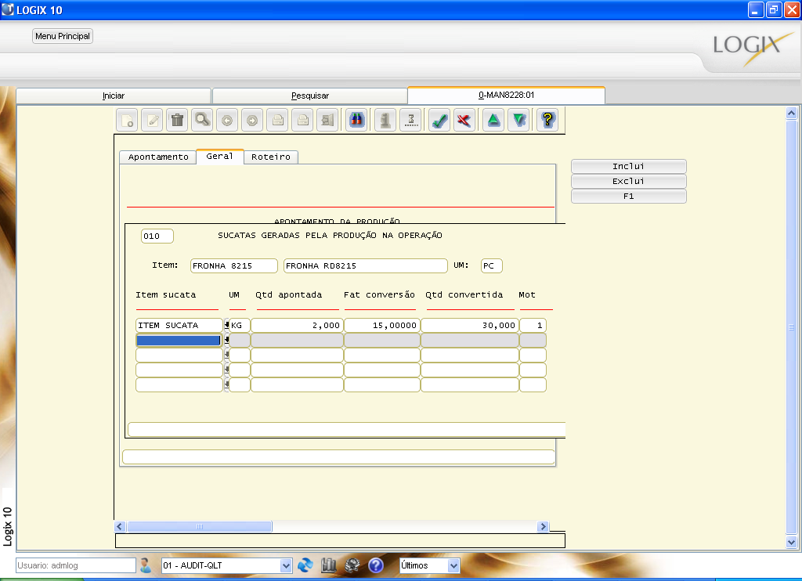

Obrigatória: Não. É possível desenvolver uma função similar, desde que seja populada a tabela temporária w_sucata. Assim, a função manr27 irá efetuar a carga do array ma_sucata a partir dessa temporária. No estorno não é necessário carregar esta temporária.

CREATE TEMP TABLE w_sucata
(
cod_sucata | CHAR(15),
{ código do item sucata que dará entrada em estoque. }
qtd_apont | DECIMAL(15,3),
{ quantidade de sucata produzida que será utilizada no apontamento atual. }
fat_conversao | DECIMAL(12,5),
{ fator de conversão que transformará a quantidade de sucata da sua unidade de medida para a unidade de medida do item principal que está sendo apontado.}
qtd_convertida | DECIMAL(15,3),
{ quantidade do item de sucata, quando há necessidade de conversão da unidade de medida, pois a U.M. do item da ordem de produção é diferente da U.M. do item sucata. }
motivo_sucata | DECIMAL(3,0)
{ Código do motivo que gerou a sucata apontada. O código do motivo da sucata deverá estar previamente cadastrado no MAN0492}
);

2.7. Função man8232_consulta_sucatas( | l_cod_empresa | CHAR(2),
 | l_seq_registro | INTEGER,
 | l_cod_operac | CHAR(5),
 | l_cod_unid_med | CHAR(3))
Descrição:
Abre a tela MAN82321 para consulta das sucatas apontadas para o apontamento.

Parâmetros recebidos:
- Código da empresa;
- Seqüência do registro de apontamento;
- Código da operação;
- Código da unidade de medida.

Retorno:
Nenhum

Tela MAN82321:
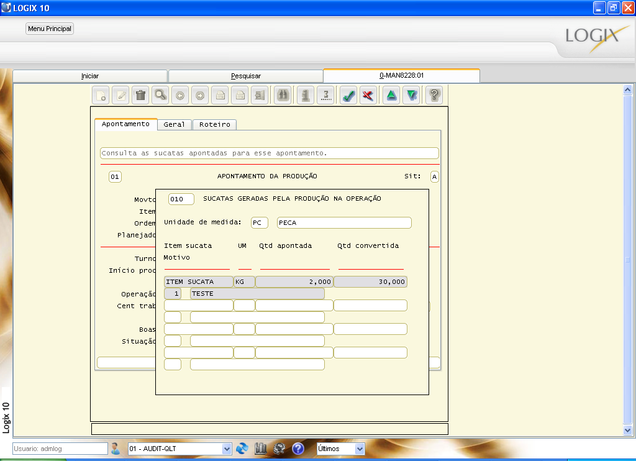

Obrigatória: Não. É possível desenvolver uma função similar.
2.8. Função man8237_cria_tables_man8237()
Descrição:
Utilizada quando item da OP tem controle dimensional. Cria as seguintes tabelas temporárias:
- w_man8237_1;
- w_man8237_2;
- w_man8237_trans;
- t_item_produz.

Parâmetros recebidos:
- Nenhum

Retorno:
Nenhum.

Obrigatória: Sim.

A seguir tem-se a definição dessas tabelas:

CREATE TEMP TABLE w_man8237_1
(
num_seq | SMALLINT,
num_seq_controle | SMALLINT,
valor | CHAR(15),
);

CREATE TEMP TABLE w_man8237_2
(
num_seq | SMALLINT,
qtd_boas | DECIMAL(15,3),
qtd_refugo | DECIMAL(15,3),
ies_processado | CHAR(01),
qtd_processada | DECIMAL(15,3)
);

CREATE TEMP TABLE w_man8237_trans
(
cod_item | CHAR(15),
num_transac | INTEGER
);

CREATE TEMP TABLE t_item_produz
(
empresa | CHAR(02) NOT NULL,
seq_reg_mestre | INTEGER NOT NULL,
seq_registro_item | SERIAL NOT NULL,
tip_movto | CHAR(01) NOT NULL,
item_produzido | CHAR(15) NOT NULL,
lote_produzido | CHAR(15),
grade_1 | CHAR(15) NOT NULL,
grade_2 | CHAR(15) NOT NULL,
grade_3 | CHAR(15) NOT NULL,
grade_4 | CHAR(15) NOT NULL,
grade_5 | CHAR(15) NOT NULL,
num_peca | CHAR(15),
serie | CHAR(15),
volume | INTEGER,
comprimento | DECIMAL(15,3),
largura | DECIMAL(15,3),
altura | DECIMAL(15,3),
diametro | DECIMAL(15,3),
local | CHAR(10) NOT NULL,
endereco | CHAR(15),
tip_producao | CHAR(01) NOT NULL,
qtd_produzida | DECIMAL(10,3) NOT NULL,
qtd_convertida | DECIMAL(10,3) NOT NULL,
sit_est_producao | CHAR(01) NOT NULL,
data_producao | DATE,
data_valid | DATE,
conta_ctbl | CHAR(23),
moviment_estoque | INTEGER NOT NULL,
observacao | CHAR(300),
seq_reg_normal | INTEGER,
ies_sofre_estorno | CHAR(01)
);

2.9. Função man8237_tela_informa_dimensionais( | l_lin | SMALLINT,
 | l_col | SMALLINT,
 | l_cod_operacao | CHAR(04),
 | l_funcao | CHAR(20),
 | l_cod_item | CHAR(15),
 | l_num_docum | CHAR(10),
 | l_num_ordem | INTEGER,
 | l_consiste_qtd | CHAR(01),
 | l_qtd_consiste | DECIMAL(10,3),
 | l_tipo | CHAR(01),
 | l_trat_qea | SMALLINT)
Descrição:
Utilizada no apontamento “Normal”, quando item da OP tem controle dimensional. Abre a tela MAN8237 para que sejam informados os dimensionais do item e também as quantidades de boas e refugo.
Essas informações são gravadas nas tabelas w_man8237_1 e w_man8237_2. Grava também w_man8237_trans com os números das transações de movimentação de estoque.

Parâmetros recebidos:
- Número da linha para abertura da tela;
- Número da coluna para abertura da tela;
- Código da operação;
- Função, que pode ser: “INCLUSAO” ou “EXCLUSAO”;
- Código do item;
- Número do documento;
- Número da OP;
- Indicador se consiste quantidade;
- Quantidade a ser consistida;
- Indicador do tipo de consistência: “B” para boas e “R” para refugo;
- Indicador se o item tem controle de QEA ou não.

Retorno:
0 – Não houve erro;
1 – Houve erro.

Tela MAN8237:

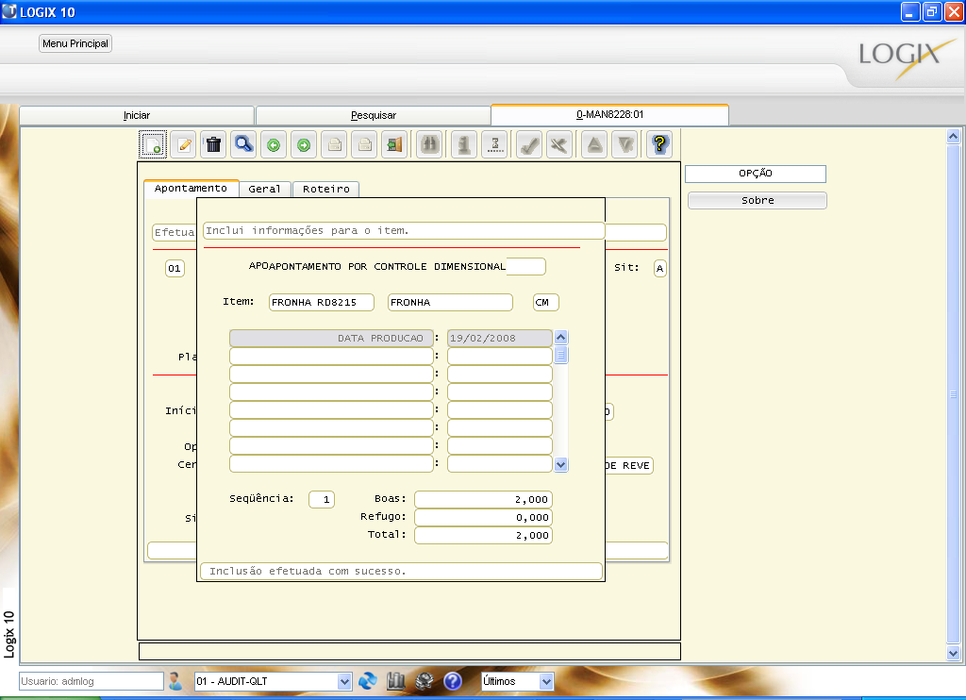

Obrigatória: Não. É possível desenvolver uma função similar, desde que sejam carregadas as tabelas w_man8237_1, w_man8237_2, w_man8237_trans e t_item_produz.. Neste caso, é necessário chamar também a função man8237_carrega_modulares(l_empresa CHAR(02), l_cod_item CHAR(15)) que carrega as variáveis modulares necessárias para o processamento interno da rotina de apontamento. Essa função retorna TRUE caso tenha conseguido carregar todas as variáveis modulares e FALSE, caso contrário.

2.10. Função man8237_busca_qtd_controle(l_tipo_qtd CHAR(1))
Descrição:
Retorna a quantidade de boas ou refugo que foi apontada na tela MAN8237.

Parâmetro recebido:
“B” para buscar a quantidade de boas e “R” para buscar a quantidade de refugo.

Retorno:
A quantidade apontada, que é do tipo DECIMAL(15,3).

Obrigatória: Não. É possível desenvolver uma função similar.

2.11. Função
man8237_efetua_copia_man_item_produzido2( | l_tipo | CHAR(01),
 | l_cod_item | CHAR(15),
 | l_num_seq_registro | INTEGER,
 | l_deleta | SMALLINT)
Descrição:
Utilizada no estorno total do apontamento, se o item da OP tem controle dimensional, mas não tem controle de qualidade. Nesse caso, deve-se passar como parâmetro o valor “Q” no primeiro parâmetro.

Utilizada também para o estorno de itens que têm controle de grade, mas não têm os demais controles dimensionais. Nesse caso, é necessário também chamar a função man8237_atualiza_temp_sofre_estorno() e man8237_atualiza_qtd_man_item_produzido_grade(), após a chamada da função man8237_efetua_copia_man_item_produzido2().

Parâmetro recebido:
- Indicador do tipo de produção:“B” para boas e “R” para refugo, “Q” quando deseja-se ignorar o tipo de produção;
- Código do item da OP;
- Seqüência do registro de apontamento;
- Indicador se limpa a tabela antes de efetuar a cópia ou não: 1 para limpar a tabela e 0 para não limpar a tabela.
Retorno:
0 – Houve erro;
1 – Não houve erro.

Obrigatória: Não. É possível desenvolver uma função similar.

2.12. Função man8237_atualiza_temp_sofre_estorno()
Descrição:
Atualiza o campo “ies_sofre_estorno” da tabela t_item_produz igual a “S”, para que a função MAN8237 entenda que deve processar esses registros.

Parâmetro recebido:
- Nenhum.

Retorno:
0 – Houve erro;
1 – Não houve erro

2.13. Função
man8237_atualiza_qtd_man_item_produzido_grade( | l_tipo | CHAR(01),
 | l_cod_item | CHAR(15),
 | l_seq_registro | INTEGER,
 | l_qtd | DECIMAL(10,3))
Descrição:
Utilizada no estorno de item que tem apenas controle de grade. Essa função atualiza na tabela temporária t_item_produz o campo qtd_produzida igual a quantidade passada por parâmetro.

Parâmetro recebido:
- Tipo de produção: “B” para boas e “R” para refugo;
- Código do item da OP;
- Número da seqüência do registro de apontamento;
- Quantidade de apontada, referente ao tipo de produção.

Retorno:
0 – Houve erro;
1 – Não houve erro

2.14. Função man8237_entrada_dados_dimensionais( | l_cod_item | CHAR(15),
 | l_num_seq_registro | INTEGER)
Descrição:
Abre a tela MAN82371 para que sejam informadas as quantidades a serem utilizadas no estorno parcial do apontamento, se o item da OP tem controle dimensional. Alimenta a tabela t_item_produz.

Parâmetro recebido:
- Código do item da OP;
- Seqüência do registro de apontamento.

Retorno:
0 – Não houve erro;
1 – Houve erro / Foi cancelada entrada de dados.

Tela MAN82371:

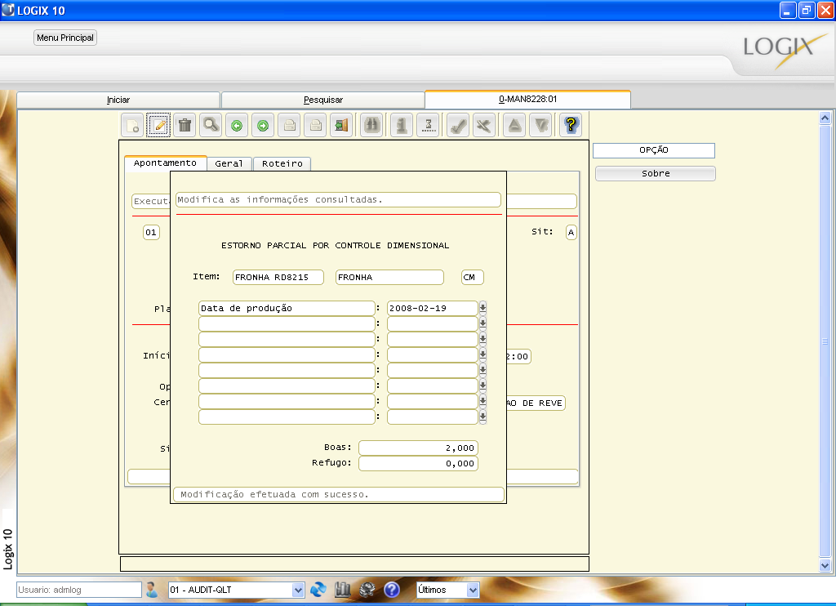

Obrigatória: Não. É possível desenvolver função similar.

2.15. Função man8237_consiste_num_decimais( | l_num_decimais | INTEGER,
 | l_qtd_char | CHAR(11))
Descrição:
Utilizada no estorno parcial do apontamento para verificar se o número de casas decimais informado para o item é válido.

Parâmetro recebido:
- Campo num_decimais da item_man para o item da OP;
- Quantidade apontada.

Retorno:
0 – Se o número de casas decimais excedeu o limite cadastrado para o item;
1 – Se o número de casas decimais da quantidade apontada é <= ao número de casas decimais permitido para o item.

2.16. Função man8236_consulta_baixas( | l_cod_empresa | CHAR(2),
 | l_num_seq_registro | INTEGER,
 | l_cod_operac | CHAR(5))
Descrição:
Realiza a consulta dos componentes baixados no apontamento a partir da tabela man_comp_consumido.

Parâmetro recebido:
- Código da empresa;
- Seqüência do registro de apontamento;
- Código da operação.

Retorno:
Nenhum.

Tela MAN8236:
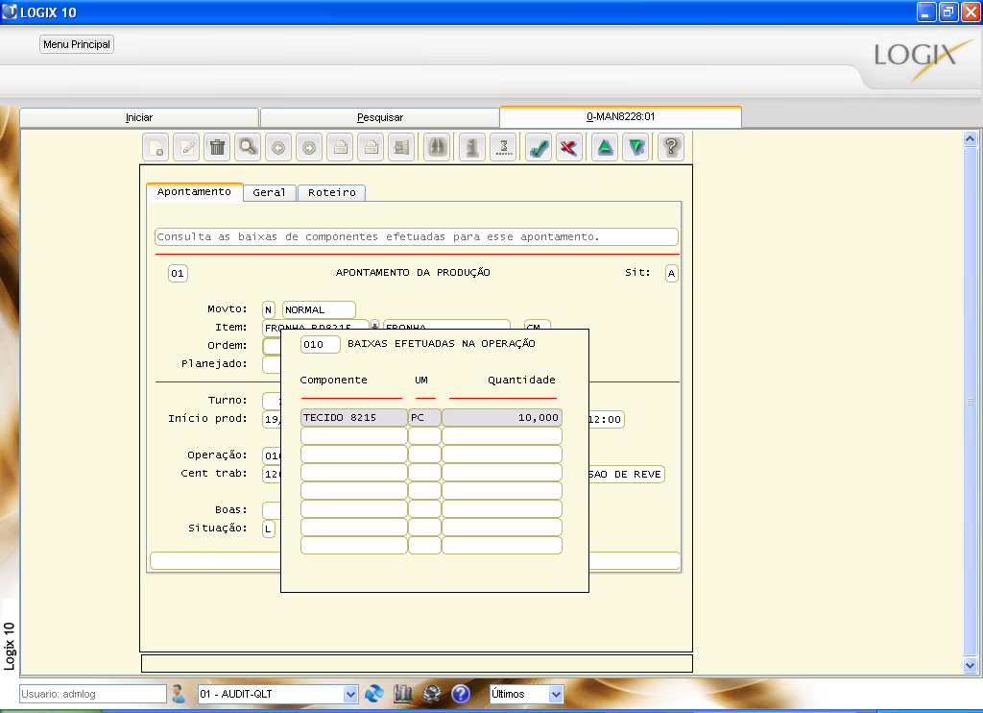

Obrigatória: Não. É possível desenvolver função similar.

2.17. Função manr24_cria_w_comp_baixa ( | l_modo_exibicao | SMALLINT)
Descrição:
Cria a tabela temporária w_comp_baixa para ser utilizada para realizar a baixa dos componentes, caso o usuário não queira que seja realizado pelo processo padrão.

.

Parâmetro recebido:
- Modo de exibição das mensagens de erro, que pode ser:
0 - Exibe as mensagens on-line ou
1 - O processamento das mensagens é em batch;

Retorno:
Retorna TRUE caso consiga criar a temporária w_comp_baixa e FALSE, caso contrário.

Lay-out da Tabela:

CREATE TEMP TABLE w_comp_baixa (
cod_item_pai CHAR(15),
cod_item CHAR(15),
num_lote CHAR(15),
cod_local CHAR(10),
endereco CHAR(15),
num_serie CHAR(25),
num_volume INTEGER,
comprimento DECIMAL(15,3),
largura DECIMAL(15,3),
altura DECIMAL(15,3),
diametro DECIMAL(15,3),
num_peca CHAR(15),
dat_producao DATE,
hor_producao CHAR(08),
dat_valid DATE,
hor_valid CHAR(08),
identif_estoque CHAR(30),
deposit CHAR(15),
qtd_transf DECIMAL(15,3)
);

Para incluir registros nessa temporária pode-se utilizar a função: manr24_inclui_w_comp_baixa(), que recebe como parâmetros: cod_item_pai, cod_item, num_lote, cod_local, endereco, num_serie, num_volume, comprimento, largura, altura, diametro, num_peca, dat_producao, hor_producao, dat_valid, hor_valid, identif_estoque, deposit, qtd_transf, modo_exibicao_msg. Retorna TRUE se inseriu com sucesso ou FALSE, caso contrário.

Obrigatória: Não.
3. Diagramas de Seqüência do Apontamento da Produção

A seguir são apresentados os diagramas de seqüência dos principais cenários do apontamento da produção.

3.1. Cenário 1: Apontamento básico

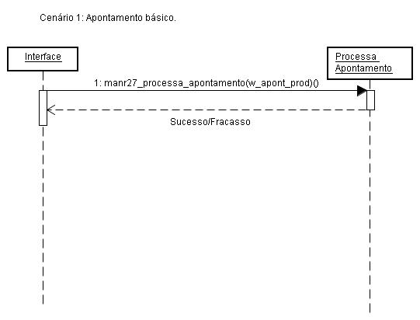

3.2. Cenário 2: Apontamento com defeito, sucata e parada
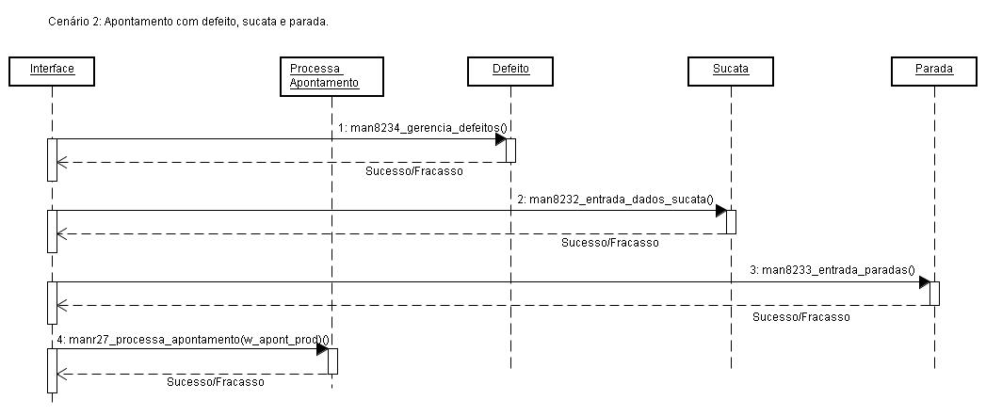

3.3. Cenário 3: Apontamento com dimensional, defeito, sucata e parada
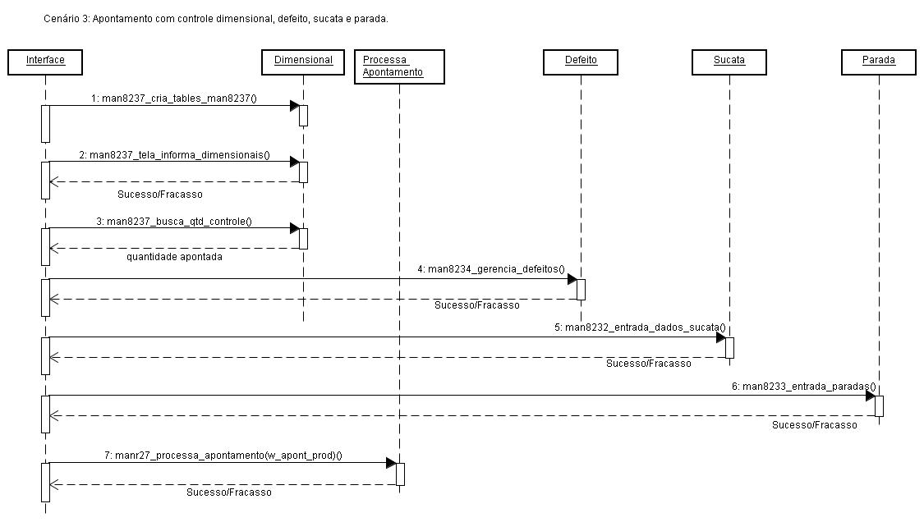

3.4. Cenário 4: Estorno total com dimensional

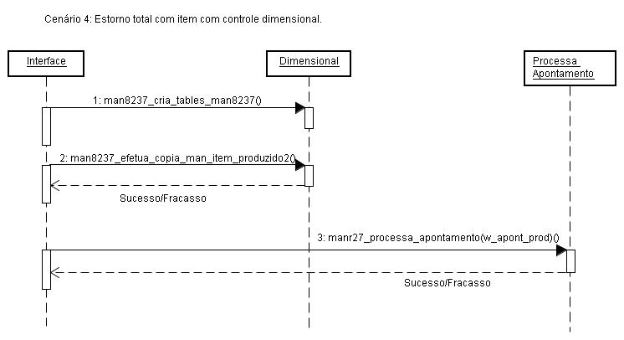
3.5. Cenário 5: Estorno parcial com dimensional

